Centro de computación GNet
Bachillerato En Ciencias y Letras Con Orientación En computación.
Curso: Reparación
Sección:” C”
Grado: 5to

ined

Tarea 01

Alumno: ID:
Jacquelinne Ana Laura López Cardona 1712

Catedratico:
Gustavo Adolfo Blanco Lemus
Santa Cruz Naranjo 14 de septiembre de 2025

Indice:
Máquina virtual……………………2
Contenido…….…………………….3
Glosario………………………..…….4
Anexos……………………………….5
E-grafía……………………………6

Máquina Virtual-Virtual Box
Una máquina virtual (VM) es un programa que simula ser una computadora física, permitiendo ejecutar un sistema operativo (invitado) dentro de otro sistema operativo ya existente (anfitrión) en tu hardware físico.
VirtualBox es un software gratuito y de código abierto de Oracle que te permite crear y gestionar estas máquinas virtuales, brindando un entorno aislado para probar software, desarrollar aplicaciones o ejecutar diferentes sistemas operativos simultáneamente en una sola computadora.

Contenido
- Modelo de vista controlador: es una arquitectura de software que divide una aplicación en tres componentes interconectados para facilitar el desarrollo y mantenimiento de aplicaciones.
- Modelo: se encarga de la gestión de datos.
- Controlador: es un componente de software que actúa como un traductor entre el sistema operativo de una computadora y un dispositivo de hardware especifico.
- ¿Cómo se instalan y como buscar los controladores?: identifica el dispositivo y modelo, ve al sitio web del fabricante, busca y descarga el controlador, instala el controlador, usa Windows update,
- Arquitectura de sistema operativo: describe como se organizan e interactúan sus componentes para gestionar los recursos del hardware y proporcionar servicios de usuario.
- ¿Cómo crear una Maquina Virtual?: Para crear una máquina virtual en VirtualBox, primero instala VirtualBox y descarga la imagen ISO del sistema operativo deseado. Luego, abre VirtualBox, haz clic en Máquina > Nueva o en el icono de la estrella, y sigue el asistente para asignar un nombre, el tipo de sistema, la memoria RAM y crear un disco duro virtual. Finalmente, en la configuración de la máquina virtual, selecciona el archivo ISO en el almacenamiento y pulsa Iniciar para instalar el sistema operativo.

Glosario:
Interconectados: Establecer conexión (entre dos o más o cosas)
Gestión: Acción y efecto de administrar

Anexos:
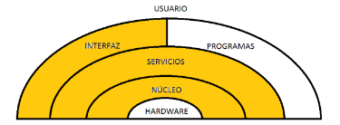
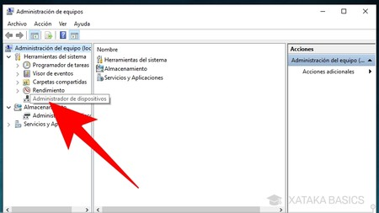
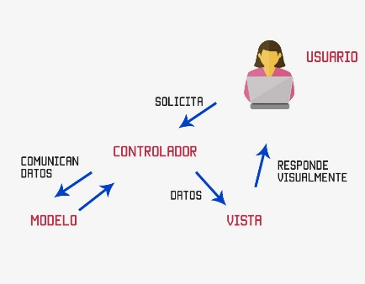
E-grafía:
https://erick16ok.wixsite.com/sistemasoperativos/arquitectura-de-los-sistemas-operativos
https://codigofacilito.com/articulos/mvc-model-view-controller-explicado
https://support.microsoft.com/es-es/windows/actualizar-controladores-a-trav%C3%A9s-de-administrador-de-dispositivos-en-windows-ec62f46c-ff14-c91d-eead-d7126dc1f7b6#:~:text=actualizar%20los%20controladores.-,Haz%20clic%20con%20el%20bot%C3%B3n%20derecho%20en%20el%20dispositivo%20deseado,Buscar%20controladores%20en%20el%20equipo.
https://www.rae.es/diccionario-estudiante/interconectar

